Propozycja zajęć dla dzieci 4-5 letnich na wtorek 13.04.2021r.
Temat dnia: Co się dzieje w kurniku?
Kochane Dzieci, Drodzy Rodzice!
W tym tygodniu rozmawiamy o sprawach związanych z rolnictwem oraz o tym, jak wygląda wiosna na wsi. Myślę, że dla wielu z was to tematy bardzo dobrze znane i moglibyście opowiedzieć o tym wiele ciekawych rzeczy.
- Na początek proszę aby przeczytać dzieciom wiersz Jana Brzechwy pt. "Jajko"
Jajko
Jan Brzechwa
Było sobie raz jajko mądrzejsze od kury.
Kura wyłazi ze skóry,
Prosi, błaga, namawia: „Bądź głupsze!”
Lecz co można poradzić, kiedy się ktoś uprze?
Kura martwi się bardzo i nad jajkiem gdacze,
A ono powiada, że jest kacze.
Kura prosi serdecznie i szczerze:
„Nie trzęś się, bo będziesz nieświeże”.
A ono właśnie się trzęsie
I mówi, że jest gęsie.
Kura do niego zwraca się z nauką,
Że jajka łatwo się tłuką,
A ono powiada, że to bajka,
Bo w wapnie trzyma się jajka.
Kura czule namawia: „Chodź, to cię wysiedzę”.
A ono ucieka za miedzę,
Kładzie się na grządkę pustą
I oświadcza, że będzie kapustą.
Kura powiada: „Nie chodź na ulicę,
Bo zrobią z ciebie jajecznicę”.
A jajko na to najbezczelniej:
„Na ulicy nie ma patelni”.
Kura mówi: „Ostrożnie! To gorąca woda!”
A jajko na to: „Zimna woda! Szkoda!”
Wskoczyło do ukropu z miną bardzo hardą
I ugotowało się na twardo.
Porozmawiajcie o tym wierszu. O kim był ten wiersz? Jakie było to jajko? Jak skończyła się ta przygoda dla tego jajka?

- Zastanówcie się do czego potrzebna nam są jajka? Dzieci wymyślają różne przeznaczenia jajek.
- Zapoznamy się dzisiaj z literą j . Proszę rodziców, aby wypowiadali różne słowa (np. jamnik, jajko, nos, kot, jagoda, oko, jeż, ser, jeleń i inne). Gdy dziecko usłyszy wyraz rozpoczynający się na literę j , wówczas klaszcze w dłonie.
- Po tej krótkiej zabawie, proszę aby:

- 5-latki wykonały zadania w Kartach Pracy nr 3 na stronie 36 - dzieci odpowiadają na pytanie, które jajko zniosła przepiórka. Znajdują i rysują drogę- wyznaczają obrazki, których nazwa rozpoczyna się głoską j
- Zachęcam do wykonania pracy plastycznej pt. "Kurka złotopiórka"- potrzebne będą: klej, nożyczki, żółta i czerwona kartka z bloku (lub pomalowana farbami), ozdobne piórka na skrzydełka (może zostały z Wielkanocy)- mogą być też wycięte z papieru, oczy można namalować pisakiem lub wyciąć z papieru (ja nakleiłam ruchome oczka).
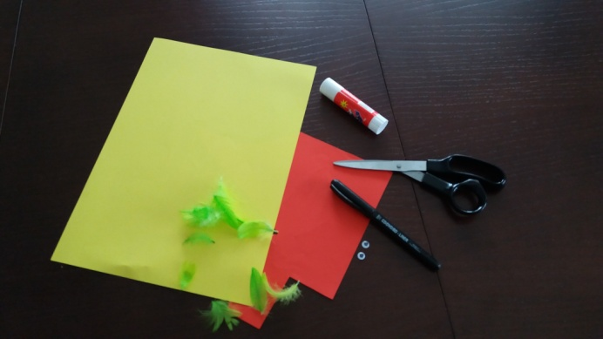

Z żółtej kartki formujemy stożek, sklejamy. Z czerwonej wycinamy dziobek, nogi i grzebień. Następnie doklejamy do stożka. Przyklejamy piórka oraz oczy (można narysować). I kurka gotowa, jak na zdjęciu
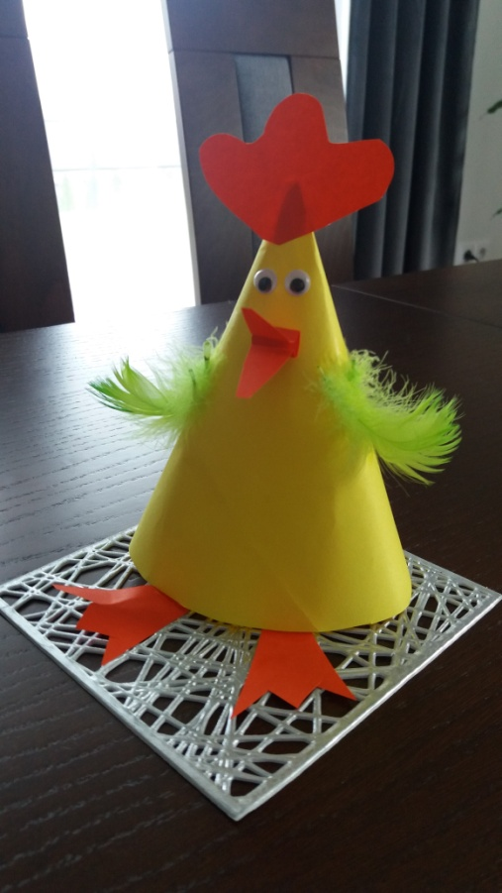

- Na koniec (lub na dobranoc) proponuję rodzicom, aby przeczytali dzieciom krótkie opowiadanie Grzegorza Kasdepke pt. "Co było pierwsze?". Możecie także porozmawiać na jego temat, odpowiadając na pytania: O czym jest opowiadanie? Gdzie odbywa się dyskusja? Na jakie pytanie próbują znaleźć odpowiedź jej uczestnicy? Czy udało im się odpowiedzieć? Dlaczego?

Co było pierwsze?
Grzegorz Kasdepke

Na Kurzym Uniwersytecie od rana panowało niesamowite zamieszanie. Zwłaszcza dwuletnie nioski robiły masę hałasu. Gdakały, przepychając się i dziobiąc. Jedna usiadła nawet na żyrandolu- a wszystko po to, by lepiej słyszeć profesora Koko, który lada moment miał rozpocząć wykład na temat: „Co było pierwsze- jajko czy kura?”.
- Oczywiście, ze jajko!- krzyczały siedzące w drugim końcu sali jajka. Bardzo przeżywały swój pierwszy dzień na uniwersytecie.
- Ko- koleżanki, słyszałyście?!- wrzasnęła jakaś oburzona kwoka - Ledwośmy zniosły tych smarkaczy, a już nam pyskują!
Ale zanim inne nioski zdążyły wyrazić swe oburzenie, profesor Koko chrząknął- i tak właśnie zaczął się wykład.
-Jajko czy kura?...- mówił monotonnym głosem, drapiąc się w zamyśleniu po dziobie.- Oto jest pytanie… się kury!
-Ale to kury znoszą jajka! – zagdakała jedna z kur, a wszystkie inne narobiły takiego hałasu, że aż ta, która siedziała na żyrandolu, spadła profesorowi na głowę.
- Czy mogłaby pani ze mnie zejść?- zapytał uprzejmie profesor Koko.
Okazało się jednak, że kura nie może, bo właśnie zniosła jajko- i teraz chciałaby je szybko wysiedzieć.
- No i co, no i co?!- triumfowały kury. – Samo to jajo się chyba nie zniosło?!
Jajka popatrywały na siebie z wyraźnym zakłopotaniem- i już, już miały przyznać kurom rację, gdy naraz spod nioski siedzącej na głowie profesora wygramoliło się pisklę.
-Czy mogłaby pani bawić się z dzieckiem gdzie indziej?- zapytał uprzejmie profesor Koko.
Nikt go jednak nie słyszał; jajka śmiały się i klaskały, a kury gdakały wniebogłosy. I tak skończył się wykład na temat: „Co było pierwsze- jajo czy kura?”.
- Na następnych zajęciach pomówimy o czymś mniej skomplikowanym- obiecał profesor Koko, choć nikt go nie słuchał. – Na przykład-jak zbudować kosmiczną rakietę…

Pozdrawiam serdecznie i życzę miłego dnia!
Pani Kasia :)

